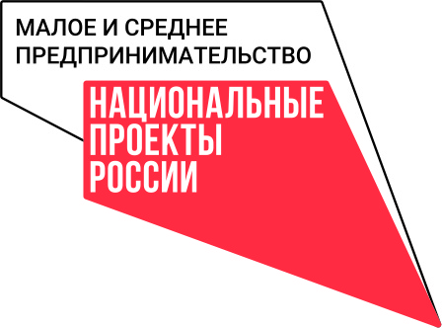 | 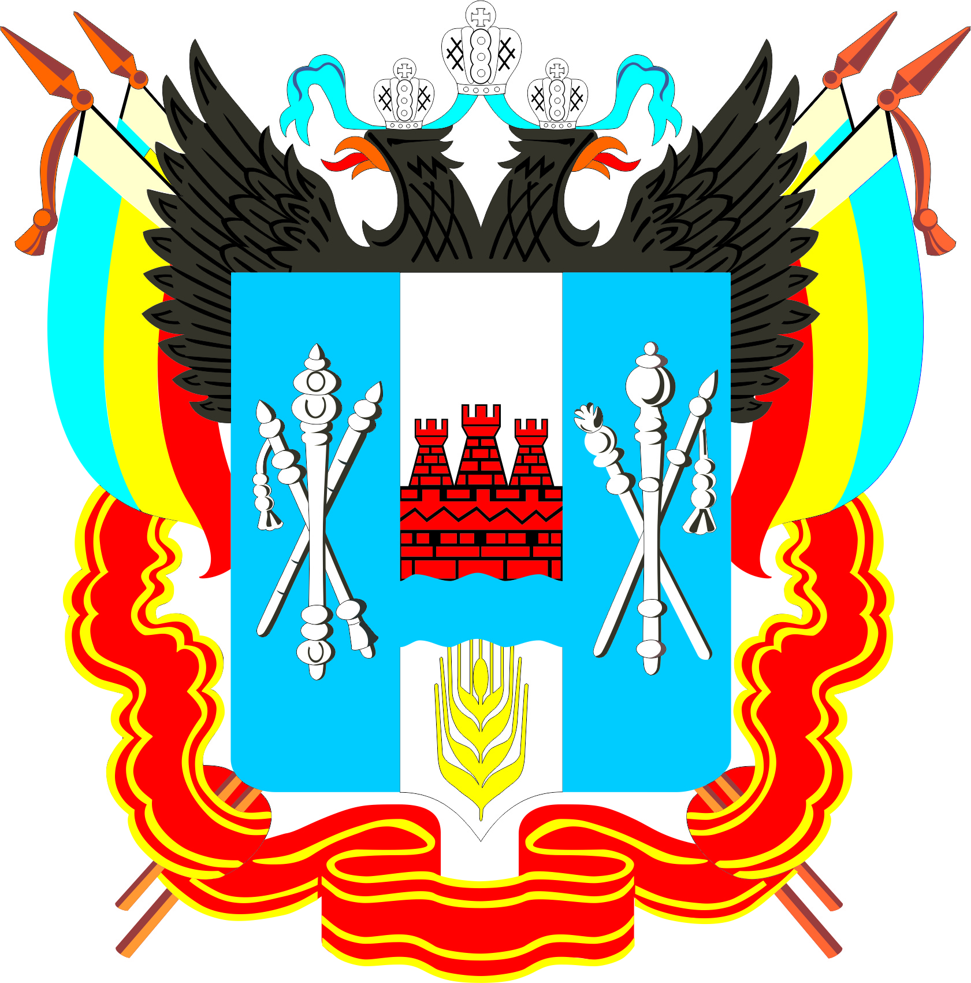  Правительство Ростовской области | Министерство экономического развития Ростовской области | 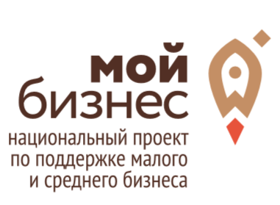

Раскрутку в соцсетях, логотип и место в коворкинге получат самые активные участники проекта «Популяризация предпринимательства»
Бизнесмены мирового уровня часто вспоминают о своих первых шагах в индустрии, когда вместо миллиардных корпораций у них были прорывные идеи, горящие глаза и арендованный подвал на окраине. А ещё, у них были единомышленники, люди, которые в них поверили. Такими помощниками и наставниками для начинающих предпринимателей готовы стать организаторы и партнёры регионального проекта «Популяризация предпринимательства».
Помимо основной программы проекта (тестирование на выявление предпринимательских способностей, составление карты траектории дальнейшего бизнес-развития, консультации и экспертные сессии с опытными бизнесменами, работа с наставниками), 150 самых активных участников проекта получат важные для качественного старта призы. Это создание и раскрутка бизнес-аккаунта в сети Instagram (с выбором наиболее подходящего пакета услуг стоимостью в 30 000 рублей); рабочее место в первом в России инновационно-предпринимательском центре «Гараж», созданном на базе ДГТУ; а также разработку и создание логотипа компании дизайн-студией Медиапарка «Южный Регион-ДГТУ».
Подчеркнём, что эта помощь будет бесплатной и дополнительной к основной образовательной программе проекта для тех участников, которые выполнят ряд условий:
- как можно раньше зарегистрируются на платформе mybusiness2020.donstu.ru;
- получат в рамках реализации проекта статус индивидуального предпринимателя с НПД (Налог на профессиональный доход);
- успешно пройдут отбор и представят интересные бизнес-проекты.
Пишите на e-mail mybusiness2020@donstu.ru сообщение «Хочу участвовать в конкурсе», чтобы получить всю подробную информацию об условиях участия и призах!
Напомним, региональный проект «Популяризация предпринимательства» утвержден Губернатором Ростовской области Василием Голубевым и реализуется с 2019 года. Принять участие в нем могут потенциальные и действующие предприниматели.
12 ноября на платформе mybusiness2020.donstu.ru стартовало тестирование на выявление способностей к бизнесу (нужна предварительная регистрация). По его итогам каждый участник получает личные рекомендации и «карту бизнес-развития». На сегодня тестирование прошли уже более 5800 тысяч человек. Одним из операторов проекта и организатором тестирования выступает Ростовское региональное агентство поддержки предпринимательства при содействии правительства Ростовской области, министерства экономического развития региона. Оператор проекта - Донской Государственный Технический Университет.

